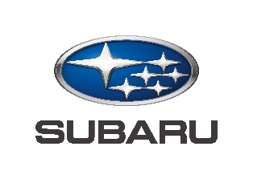
PRESSEINFORMATION

Subaru Crosstrek jetzt im Leasing ab € 149,- monatlich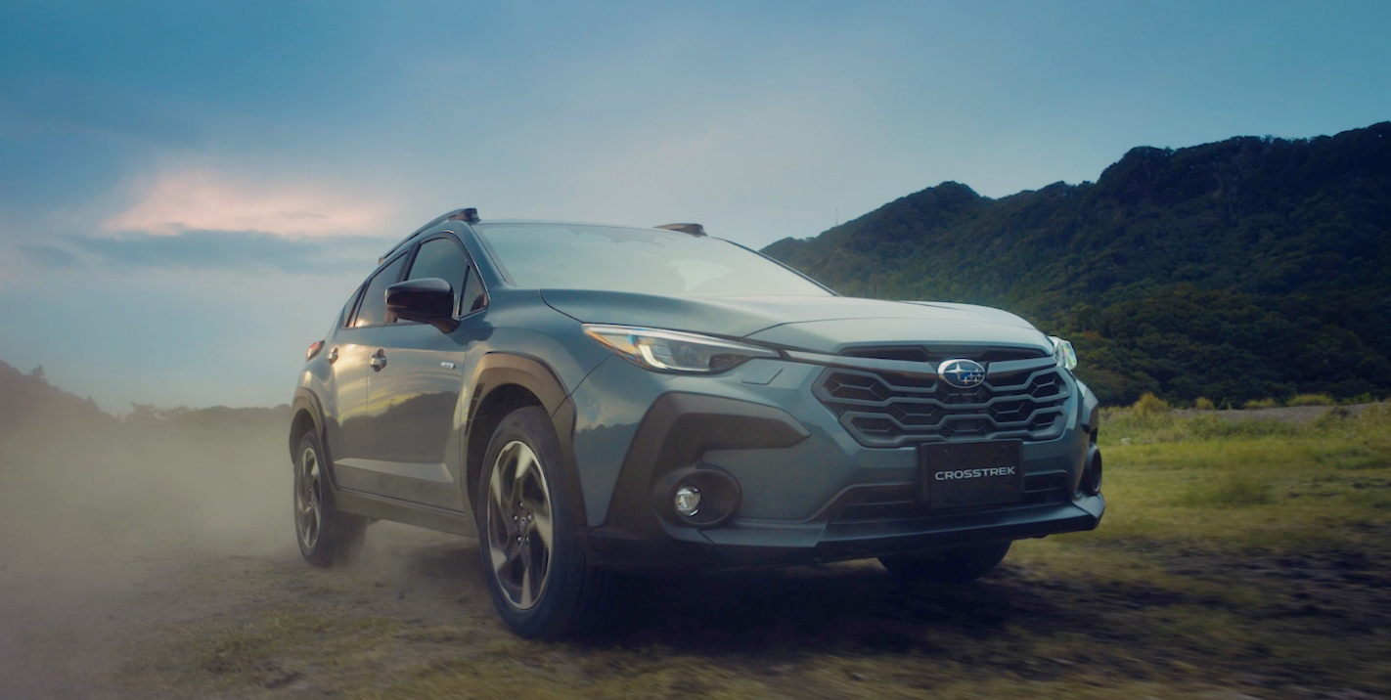
Der kompakte Crossover Subaru Crosstrek begeistert mit Allradkompetenz, Garantie und nun auch einer einer attraktiven Leasingrate

- Leasingaktion mit Monatsraten ab € 149,-
- Preisvorteil von € 4.000,-
- Kostenlose Winterkompletträder
- 8 Jahre Garantie ohne Kilometerbegrenzung

SALZBURG. Der Subaru Crosstek stellt den Einstieg in die SUV-Modelle des japanischen Allradpioniers dar. Als kompakter Crossover verbindet der Crosstrek Abenteuerlust und Alltagstauglichkeit – immer in Kombination mit Geländegängigkeit und hohem Nutzfaktor. Außerdem serienmäßig dabei: höchste Sicherheit, beste Allradperformance und eine Garantie über acht Jahre ohne Begrenzung der Laufleistung dank Subaru SAFE8. Nach dem attraktiven Preisvorteil von € 4.000,- und kostenlosen Winterkompletträdern, die der Crosstrek bereits jetzt gebten hat, wartet der Crosstrek nun zusätzlich mit einem neuen Angebot auf: ihn gibt es jetzt im Rahmen einer Leasingaktion bereits ab € 149,- monatlich*.
Wie seine Vorgänger brillierte der Subaru Crosstrek mit der Höchstbewertung von fünf Sternen beim Crashtest des Euro NCAP. Maßgeblich dazu beigetragen hat das vielfach prämierte Fahrerassistenzsystem EyeSight, das beim Crosstrek bereits ab der niedrigsten Ausstattungsvariante „Style“ mit an Bord ist. Aber auch die Fahrzeugkonstruktion mit der verbesserten Subaru Global Platform überzeugt: hohe Karosseriesteifigkeit sorgt für hohen Aufprallschutz und einzigartige Fahrdynamik im Bereich der Kompakt-SUV. In Kombination mit dem permanenten, symmetrischen Allrad Symmetrical All-Wheel Drive ergibt sich ein sportliches-komfortables Fahrverhalten mit minimaler Wankneigung.
Für reichlich Komfort im Innenraum sorgt eine verbesserte Geräusch- und Vibrationsdämmung sowie ergonomisch gestaltete Sitze, die die Körpermitte stabilisieren und weniger Ermüdung beim Fahrer erzeugen. Ebenfalls serienmäßig ist der Allrad-Assistent X-MODE verbaut, er sichert das Vorankommen auf unbefestigten Straßen oder bei widrigsten Fahrbedingungen.
Im Innenraum tritt der Crosstrek im Vergleich zu seinem Vorgänger ebenfalls deutlich modernisiert auf. Ein großes Infotainmentsystem mit Touchscreen und Android Auto bzw. Apple Car Play als Standard sorgt für beste Konnektivität und Unterhaltung im Innenraum.
Als Antrieb fungiert das bereits bekannte Mild-Hybrid System e-BOXER: Unter der Motorhaube des Crosstrek arbeitet der e-BOXER: Dem optimierten 2,0-Liter-Boxerbenziner, der 136 PS entwickelt, wird ein kleiner Elektromotor zur Seite gestellt. Das Hybrid-System verbessert vom Start weg Beschleunigung, Ansprechverhalten und Drehmoment bei weniger Kraftstoffverbrauch und CO2-Emissionen. In Kombination mit dem permanenten symmetrischen Allradantrieb ist Fahrspaß garantiert.
Die Leasingaktion für den Subaru Crosstrek ist ab sofort und bis 31.12.2025 gültig. Erhältlich bei allen österreichischen Subaru Partnern.

* Leasingkonditionen für Crosstrek, Berechnungsbeispiel: Crosstrek 2.0i e-BOXER Style AWD, Listenpreis € 41.490, Kaufpreis € 37.490, Anzahlung € 11.247 inkl. USt., Laufzeit 36 Monate, Leasingentgelt € 149 inkl. USt. mtl., Fahrleistung/Jahr 15.000 km, Schlusszahlung € 24.584 inkl. USt. Rechtsgeschäftsgebühr € 168,51, Bearbeitungsgebühr € 240 inkl. USt., Gesamtleasingbetrag € 41.603,51, Sollzinssatz Fixzinsvereinbarung 4,880 %. Dies entspricht einem effektiven Jahreszinssatz von 5,603 % p.a.; Finanzierungsaktion gültig für Neufahrzeuge aus der Modellreihe Crosstrek bei Kauf und Zulassung von 01.09.2025 bis 31.12.2025, freibleibendes Angebot der easyleasing GmbH, solange der Vorrat reicht, bei allen teilnehmenden Subaru Partnern. Die Abwicklung der Finanzierung erfolgt über die easyleasing GmbH; Erfüllung banküblicher Bonitätskriterien vorausgesetzt; alle Angaben inkl. 20 % MwSt. bzw. NoVA.

- ENDE -
Bildmaterial und weitere Presse-Informationen über Subaru finden Sie unter
https://www.subaru.at/ueber-subaru/news/presse/

Kontakt:

Subaru Österreich
Presse- und Öffentlichkeitsarbeit

Mag. Matthias Hinterreiter
Tel.: 0676 / 84 12 75 69
hinterreiter@subaru.at

Subaru ist führend in der Produktion von allradgetriebenen Pkw. Die Marke gehört zum japanischen Konzern Subaru CORPORATION. Subaru gilt als Pionier der Allradtechnik in Personenwagen und brachte 1972 den ersten Allrad-Pkw auf den Markt. Bis heute hat das Unternehmen weltweit mehr als 24 Millionen Fahrzeuge produziert, davon 22 Millionen Allrad-Fahrzeuge (Stand: Dezember 2023). Seit 1966 produziert Subaru Fahrzeuge mit Boxermotoren, von denen bis heute 23,4 Millionen gebaut wurden (Stand: Dezember 2023). Subarus einzigartiges Fahrerassistenzsystem EyeSight wurde bereits in mehr als 6 Millionen Fahrzeugen verbaut (Stand: Dezember 2023). Dank dieser Kerntechnologien und des Subaru All-Around-Safety Ansatzes erreichen Subaru Modelle regelmäßig Höchstnoten in den weltweiten Crashtests.

